

**QUALIDADE DE SOFTWARE**

Rodrigo Fernandes Marçal

Análise de Qualidade

Santa Luzia MG

2022

# RESUMO

O projeto consiste em melhorar a qualidade do produto (meias), observando sua usabilidade, matéria prima e consequentemente aumentar a percepção de quem usam do produto.

# SUMÁRIO

1. RESUMO 2

2. SUMÁRIO 3

3. INTRODUÇÃO 4

4. O PROJETO 5

4.1 Detalhes do produto ou serviço 5

4.2 Tabela de Análise 5

4.3 Relatório 6

4.4 Evidências 7

4.5 Onde encontrar 8

5. CONCLUSÃO 8

6. REFERÊNCIAS BIBLIOGRÁFICAS 8

# INTRODUÇÃO

Análise do produto (meias) como um todo observando usabilidade e durabilidade, para que identifique os pontos onde se possam melhorar o produto para aumentar a qualidade do mesmo em questão e consequentemente aumento da percepção do cliente pelo o produto.

# O PROJETO

O produto em questão são pares de meias produzidas na China, duram pouco, são de fácil acessibilidade, tem pouca performance, suas dimensões são variáveis que dependem totalmente do tamanho dos pés de quem vai usá-las, sua matéria prima consiste em 50% algodão e 50% poliéster, possuem cores variadas e ainda elástico na extremidade superior, calcanhar e ponta dos dedos com cores diferentes.

## Detalhes do produto ou serviço

|  |  |
| --- | --- |
| **Nome do produto ou serviço:** | Meias |
| **Fabricante:** | China |
| **Tempo de uso:** | 1 ano |
| **Outros detalhes relevantes sobre o produto:** | Elástico na extremidade superior, cores diferentes no calcanhar e ponta dos dedos. |

## Tabela de Análise

|  |  |  |
| --- | --- | --- |
| **Característica** | **Sua percepção** | **Referência da evidência [caso tenha]** |
| **Usabilidade:** | Desconfortáveis, perde elasticidade rápido, antitranspirante. |  |
| **Matéria prima:** | 50% algodão e 50% poliéster |  |
| **Performance:** | Diariamente usado com tênis deixa os pés suados. |  |
| **Design:** | Apesar de não possuir uma boa qualidade mas se adapta facilmente ao formato dos pés. |  |
| **Durabilidade:** | Dura pouco se lavado em máquina de lavar. |  |

## Relatório

Descrição:

Pares de meias usado diariamente por todos os moradores da residência, o produto é de pouca durabilidade de cores variadas e o preço é baixo devido a qualidade devido a qualidade inferior.

## Evidências

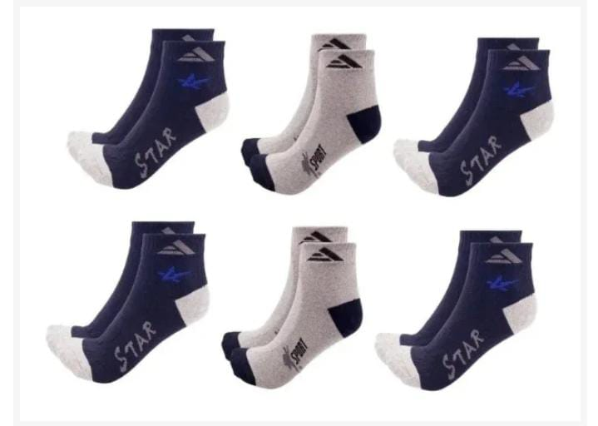

Imagem1: pares de meias

## Onde encontrar

Encontra-se facilmente com ambulantes e várias lojas físicas ou virtuais de vestuário.

# CONCLUSÃO

Todo e qualquer produto deve ser analisado, testado continuamente a fim de melhorar sua qualidade, usabilidade e durabilidade.

# REFERÊNCIAS BIBLIOGRÁFICAS

https://www.maravilhasdachina.com.br/kit-com-6-pares-de-meia-cano-medio-esportiva-adulto-altomax